Университет ИТМО

Факультет ФПИ и КТ

### Отчёт

### по лабораторной работе 5

**Системы Искуственного Интеллекта**

**Вариант 15**

Студент:

Ляо Ихун

Преподаватель:

Авдюшина Анна Евгеньевна

# Задача:

решить задачу многоклассовой классификации, используя в качестве тренировочного набора данных - набор данных MNIST, содержащий образы рукописных цифр.

# Текст задания:

1. Используйте метод главных компонент для набора данных MNIST (train dataset объема 60000). Определите, какое минимальное количество главных компонент необходимо использовать, чтобы доля объясненной дисперсии превышала 0.85. Построить график зависимости доли объясненной дисперсии от количества используемых ГК

2. Введите количество верно классифицированных объектов класса 6 для тестовых данных

3. Введите вероятность отнесения 5 любых изображений из тестового набора к назначенному классу

4. Определите Accuracy, Precision, Recall or F1 для обученной модели

5. Сделайте вывод про обученную модель

# Выполнение:

1.

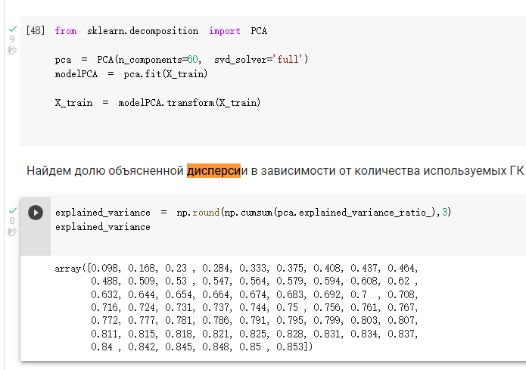

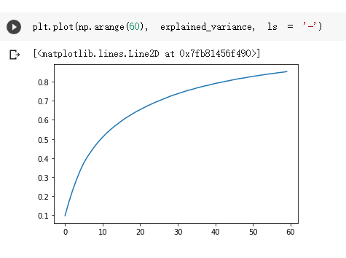

2.

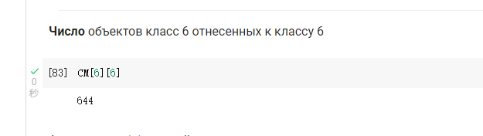

3.

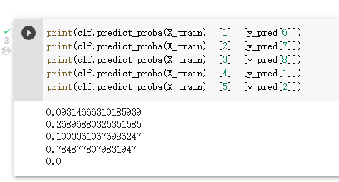

4.

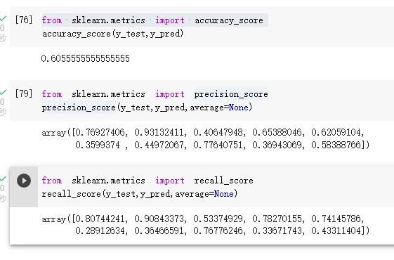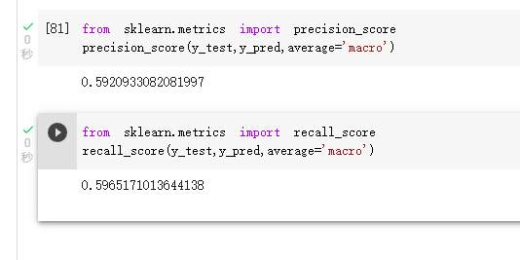

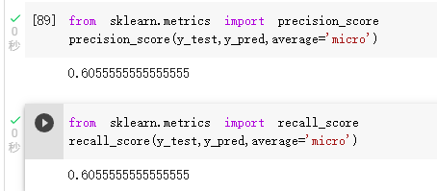

# Вывод:

При помощи библиотеки sklearn реальзовал многоклассовую классификацию и оценки полученной модели.